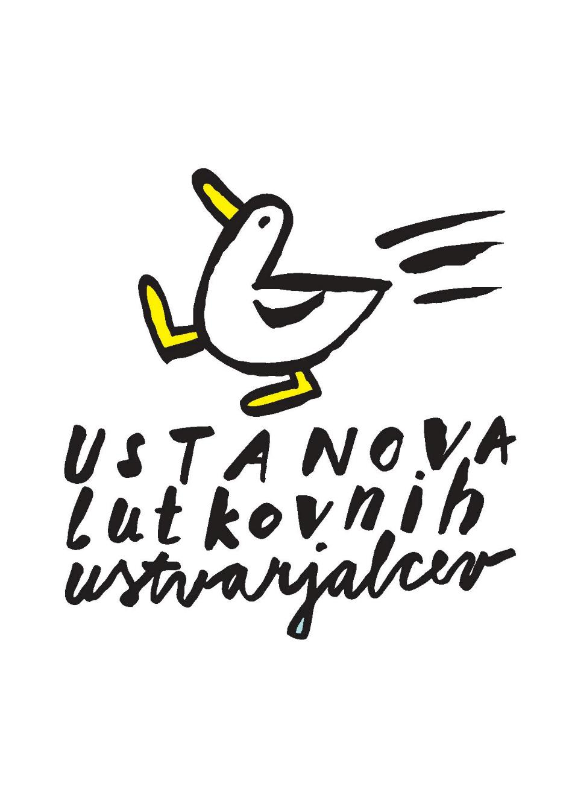
POROČILO SELEKTORJA 4. BIENALA USTANOVE LUTKOVNIH USTVARJALCEV SLOVENIJE
STATISTIKA
Na razpis za bienale se je sprva prijavilo 39 predstav, potem pa jih je bilo 5 zaradi različnih razlogov odpovedanih. Kot selektor sem si ogledal 32 predstav, od tega 5 predstav na DVD formatu, saj v živo nismo bili sposobni uskladiti terminov. Pri dveh predstavah pa smo zaradi različnih razlogov ostali tako brez ogleda, kakor tudi brez posnetka.
KRITERIJI
Program sem izbral po kriteriju:
1. kako so vsebine podane skozi specifike animiranih umetniških form in
2. kako je specifika animiranih umetniških form mišljena, izvedena skozi določen vsebinski kontekst.
Iz prepričanja, da animirane forme proizvajajo svojo specifično govorico in naracijo, ki jih loči od ostalih zvrsti gledališča, pa tudi njihovih pripadajočih žanrov, sem svoj pogled torej osredotočal na odnos predstav do:
1. animacije v vsebinah in
2. vsebine v animacijah.
Ko sem ugotovil, da je produkcija kvalitativno razmeroma izenačena, sem se odločil, da selekcije ne razporedim v tekmovalni in spremljevalni del programa, ampak da izberem samo tekmovalni del. To se mi je v dani situaciji izkazalo kot edini način, da selekcijska razporeditev ne naredi škode ustvarjalcem.
KRITIČNE UGOTOVITVE OB PREGLEDU PRODUKCIJE
Za dveletno bero t. i. lutkovne produkcije (sam menim, da je za prakso, o kateri je govora, izraz gledališče animiranih form dosti bolj univerzalno kot izraz lutkovno gledališče) lahko rečem, da je umetniško manj tvegana, kot je znala biti pred leti, da je podvržena komercializaciji in da v produkciji prevladujejo mimetične oblike animiranih objektov, kakršnim se prilega izraz lutka (se pravi: prevladujejo mimetične upodobitve živali, ljudi ali prepoznavnih fantastičnih bitij, dosti manj je animacije predmetov, svetlobe in senc, delov človeških teles idr.). Zanimivo je tudi dejstvo, da – kljub temu, da lutkarji radi poudarjajo animacijo kot specifiko svoje umetniške prakse – o čisti animaciji v resnici v zadnji produkcijski beri ni mogoče govoriti, razen morda v primeru Gledališča Papelito. Kaj imam v mislih? Predstave so povečini izrazito podrejene različnim oblikam dramske odrske naracije, kjer dramaturgije predstav ne narekuje toliko struktura in logika animacije, ampak bolj struktura dramskega teksta. Po drugi strani pa je res tudi to, da je nabor dramskih tekstov povečini tudi dramaturško šibek. V dosti primerih gre za nekakšno nizanje: večinoma gre za dramaturgijo pasijonskih postaj (v modernih časih so temu rekli tudi t. i. road-movie žanr), kjer se osnovni nabor animiranih objektov seli od situacije do situacije, s tem pa ponavadi sovpada simptomatika šibkih prehodov in prisiljenih zaključkov ali rešitev.
V zvezi z aktualno lutkovno produkcijo so se mi zastavljala vprašanja in porajale misli. Nekaj jih bom poskusil navesti.
1. Scenske umetnosti, kakršno je tudi lutkovno gledališče, razumem kot prakse, ki vselej znova zagotavljajo živemu nastopu svojo lastno ontologijo. V zvezi s tem sem pri predstavah pogrešal stisko vprašanja: Kaj je lutkovno gledališče ali kaj je gledališče animiranih form. Menim, da vsako relevantno umetniško delo na to vprašanje z vsakim svojim delom vedno znova nekako odgovori ali poskusi odgovoriti.
2. Pri ogledih predstav sem opažal, kako zelo odsotna je vsakršna problematizacija zveze med animatorjem in animiranim predmetom, manipulacije in manipuliranim predmetom, med objektom in objektivacijo in nenazadnje med izmenjujočo pozicijo objekta in subjekta. V zvezi s tem bi pripomnil še tole. Kot gledalcu so mi v gledališču vselej zanimivi ali celo ključni trenutki, ko me predstava zagleda, ko imam občutek, da se predstava vzpostavi kot subjekt, ki me objektivira ali ki ve o meni več, kot vem o sebi sam. Zakaj se mi zdi to ključen trenutek? Ker mojega stika s predstavo ne opredeljuje zgolj vprašanje, kako jaz vidim predstavo, ampak tudi, kako predstava vidi mene. Zato vselej pravim, da ima estetski doživljaj v gledališču paranoidno strukturo. Pri lutkovnem gledališču se mi je zdelo vselej najbolj prepričljivo nelagodno dejstvo, da so me – če se pristanem na dejstvo, da sem v spektaklu sveta gledano bitje (da se tudi v vsakdanjem življenju dostikrat obnašam v skladu s tem, kako sem viden ali kako predpostavljam, da sem viden, ali da druge vidim na svoj način) – sposobni videti ali gledati celo predmeti. Pri tem se spomnim neke teze Silvana Omerzuja, ki je pripovedoval, kako lahko neki minimalen premik lutke ali predmeta na odru sproži nekaj “poganskega”, sam razumem to kot nekakšno monstruozno čarovnijo, polno lepote. Francoski filozof Alain Badiou v svojem tekstu “Teze o gledališču” pravi: “Gledališka umetnost je nedvomno edina, ki mora dopolniti večnost z deležem trenutnosti, ki ji (tej večnosti, op. R.V.) manjka.” Sam sem lutkovno gledališče vselej razumel kot trenutek, ko animacija trajnosti predmeta zagotovi možnost smrti, z njo pa tudi etiko in estetiko. Ravno zaradi teh reči, sem imel pri dobrih lutkovnih predstavh zmeraj občutek, da sem na robu sakralnega, ne da bi me pri tem kaj sililo “na kolena”. Teh doživljajev pri aktualni lutkovni produkciji nisem bil ravno deležen. Menim, da tudi zato, ker so predstave dostikrat izključno nekaj, kar se dosledno objektivira v mojem pogledu ali ki poskuša zagotoviti ustrezen objekt moji želji. To je komercializacija.
3. Pri ogledovanju predstav pa me je zaskrbelo še nekaj. Opazil sem namreč, da se populacija slovenskih lutkarjev stara in da takorekoč ni bilo med nastopajočimi takorekoč nikogar, ki bi bil mlajši od trideset let. Pri tem se sprašujem, kaj je z lutkovnim izobraževanjem in podmladkom.
4. Zanima me tudi, kaj je z revijo Lutka. Kakšna je domača refleksija lutkovne umetnosti, kakšen je interes medijev za pisanje o lutkah.
5. Žal mi je, da na festivalu ne bo mogoče videti predstave Show Your Face! skupine Betontanc v sodelovanju z litvanskimi lutkarji z imenom Umka in Šestnajst obratov Jaka Šimenca (produkcija En-Knap). Predstavi sta po mojem mnenju odlična primerka predmetnega gledališča, obe pa sta nastali v zadnjih dveh letih.
Za konec bi dodal samo še to, da je selekcija opravljena v skladu z mojimi subjektivnimi kriteriji in pogoji, ki jih določa Ustanova lutkovnih ustvarjalcev Slovenije. Posebej pa bi se rad zahvalil Ireni Rajh, s katero sva reševala vrsto organizacijskih zagat. Brez njene discipline, delavnosti, srčnosti in prizemljenosti bi bilo delo neprimerno težje, kot je bilo.
Rok Vevar,
selektor 4. bienala ULUS

